Учреждение образования

«Белорусский государственный технологический университет»

Кафедра программной инженерии

«Проектирование интернет-систем»

**Лабораторная работа №4**

«Объектно-ориентированное моделирование. UML – диаграммы поведения.»

**Цель работы**: «Изучение методологии объектно-ориентированного моделирования средствами UML. Ознакомление с основными принципами объектно-ориентированного проектирования программного обеспечения, получение навыков проектирования функциональности информационной системы с применением UML.»

Выполнила:

студентка 4 курса 4 группы ФИТ

Сятковская Е. Д.

Преподаватель: Якунович А.В.

Минск 2023

# **1. Постановка задачи**

В данном программном средстве существуют 2 роли: пользователь и администратор. У каждой роли есть свои права, предназначенные для выполнения соответствующих ему требований.

Функционал пользователя:

- регистрация и авторизация;

- просмотр постов;

- оставление комментариев под постами;

- удаление и изменение собственных комментариев;

- редактирование собственного профиля;

- поиск пользователей;

- добавление, изменение, удаление собственных постов;

- отмечать понравившиеся посты и убирать эту отметку;

- подписываться на других пользователей.

Функционал администратора:

- весь функционал пользователя;

- удаление постов пользователей;

- блокировка пользователей;

- удаление комментариев пользователей.

# **2. Описание программных средств**

Для построения диаграмм IDEF0 использовался веб-ресурс Draw.io, разрабатываемый компанией JGraph Ltd. и направленный на построение диаграмм. Адрес веб-ресурса – <https://www.drawio.com>. Данный ресурс доступен на всех платформах, имеющих веб-браузер и доступ в Интернет.

В функционал веб-ресурса Draw.io входит построение графиков, смысловых карт, UML-диаграмм, диаграммы Венна, Agile и Kanban досок, графиков мозговых штурмов, диаграмм архитектур технических систем и многие другие.

# **3. Описание практического задания**

В ходе выполнения практического задания была построена диаграмма вариантов использования (рис. 1).

**Актеры системы:**

* + пользователь;
  + администратор.

Администратору доступны не только свои специфические функции, но и все функции пользователя, между актерами установлено отношение generalization (обобщение).

**Прецеденты системы:**

* + регистрация;
  + авторизация;
  + управление постами;
  + удаление своего поста;
  + изменение своего поста;
  + добавление поста;
  + добавление фото или видео;
  + просматривать посты;
  + поставить лайк;
  + убрать лайк;
  + просматривать комментарии;
  + удалить свой комментарий;
  + изменить свой комментарий;
  + добавить комментарий;
  + поиск пользователей;
  + просмотр профиля;
  + редактировать свой профиль;
  + подписки на другие профили;
  + блокировка пользователей;
  + удаление любых постов;
  + удаление любых комментариев.

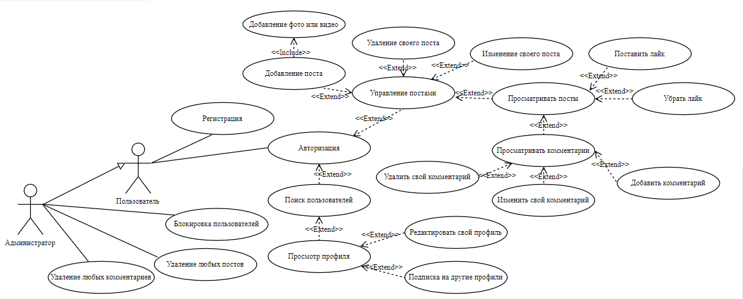

Рисунок 1. Диаграмма вариантов использования

Таким образом, была построена диаграмма вариантов использования веб-приложения.

**Теоретические вопросы:**

**1 Дайте описание понятиям Unified process (UP) и UML.**

Unified Process (англ. унифицированный процесс) — процесс разработки ПО, который обеспечивает упорядоченный подход к распределению задач и обязанностей в организации-разработчике.

UML — язык графического описания для объектного моделирования в области разработки программного обеспечения, для моделирования бизнеc-процессов, системного проектирования и отображения организационных структур.

**2 Перечислите основные диаграммы UML 2.0.**

* структурные диаграммы
  + диаграммы классов
  + диаграммы пакетов
  + диаграммы развертывания и др.
* диаграммы поведения
  + диаграммы вариантов использования
  + диаграммы последовательности
  + диаграммы деятельности
  + диаграммы состояний и др.

**3 Назовите CASE-средства, поддерживающие создание UML диаграмм.**

IBM Rational Rose, Borland Together, Microsoft Visio, SparxSystems Enterprise Architecht, Gentleware Poseidon, SmartDraw, Dia, Telegolic TAU G2, StarUML.

**4 Укажите назначение диаграммы вариантов использования.**

Иллюстрирует возможные сценарии внешнего взаимодействия пользователей (Actors) с прецедентами (Use cases) системы, т.е. описывает функциональное назначение системы.

**5 Опишите нотации, которые используются для построения Use-Case диаграммы.**

Actor – некоторая роль, которую играет пользователь (или другая система) по отношению к системе.

Отношение – основное отношение на диаграмме, которое отражает взаимодействие между актерами и прецедентами.

Примечания предназначены для включения в модель произвольной текстовой информации, имеющей непосредственное отношение к контексту разрабатываемого проекта.